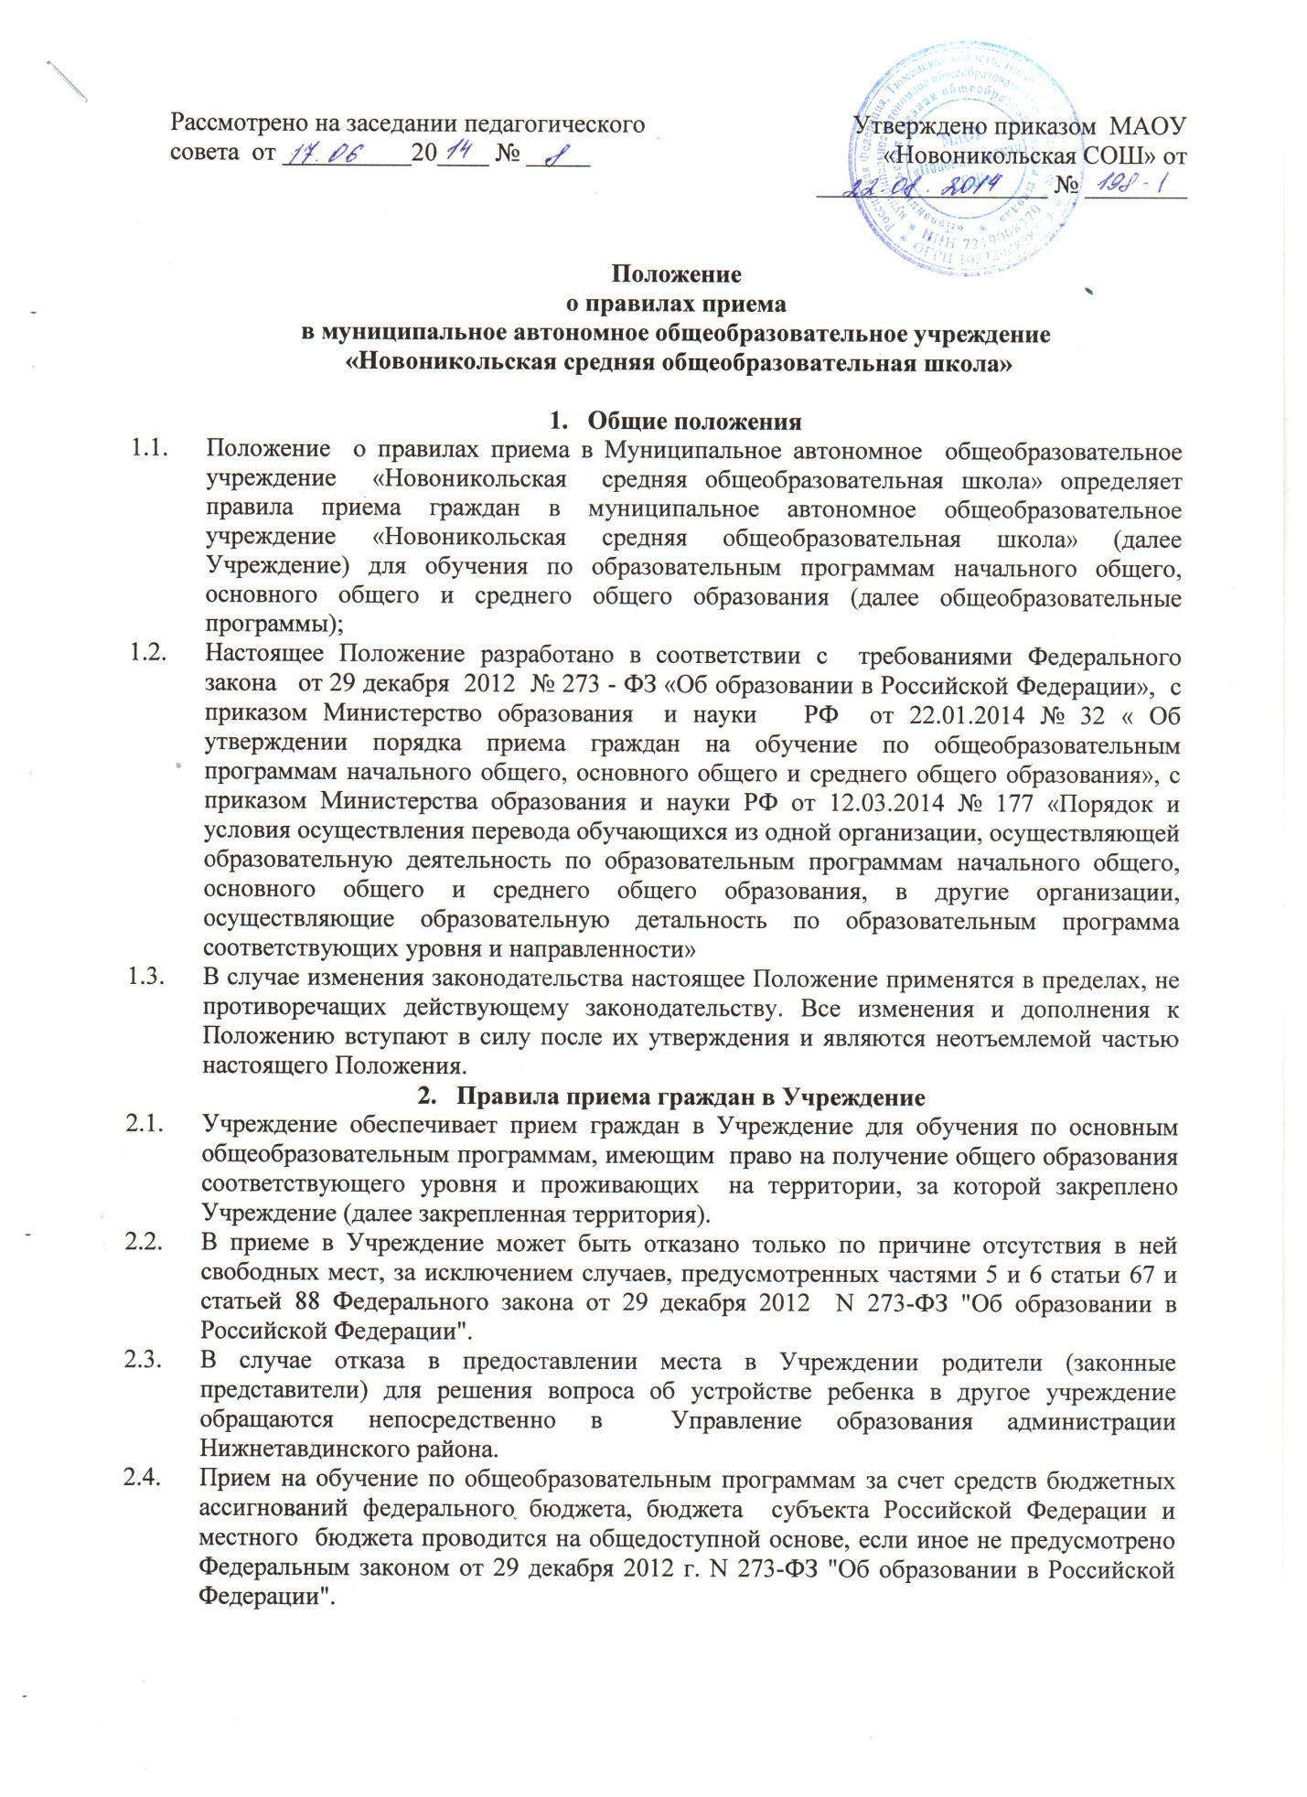

  - Учреждение знакомит поступающего и (или) его родителей (законных представителей) со своим Уставом, с лицензией на осуществление образовательной деятельности, со свидетельством о государственной аккредитации Учреждения, с образовательными программами и другими документами, регламентирующими организацию и осуществление образовательной деятельности, права и обязанности обучающихся.
  - Учреждение с целью проведения организованного приема граждан в первый класс размещает на информационном стенде, на официальном сайте в сети "Интернет", в средствах массовой информации (в том числе электронных) информацию о:
- количестве мест в первых классах не позднее 10 календарных дней с момента издания распорядительного акта о закрепленной территории;
- наличии свободных мест для приема детей, не проживающих на закрепленной территории, не позднее 1 июля.
  - Прием граждан в Учреждение осуществляется по личному заявлению родителя (законного представителя) ребенка при предъявлении оригинала документа, удостоверяющего личность родителя (законного представителя), либо оригинала документа, удостоверяющего личность иностранного гражданина и лица без гражданства в Российской Федерации в соответствии со статьей 10 Федерального закона от 25 июля 2002 г. N 115-ФЗ "О правовом положении иностранных граждан в Российской Федерации".
  - Учреждение может осуществлять прием указанного заявления в форме электронного документа с использованием информационно-телекоммуникационных сетей общего пользования.
В заявлении родителями (законными представителями) ребенка указываются
следующие сведения:
а) фамилия, имя, отчество (последнее - при наличии) ребенка;
б) дата и место рождения ребенка;
в) фамилия, имя, отчество (последнее - при наличии) родителей (законных представителей) ребенка;
г) адрес места жительства ребенка, его родителей (законных представителей);
д) контактные телефоны родителей (законных представителей) ребенка.
Примерная форма заявления размещается Учреждением на информационном стенде и
(или) на официальном сайте Учреждения в сети "Интернет".
Для приема в Учреждение:
- родители (законные представители) детей, проживающих на закрепленной территории, для зачисления ребенка в первый класс дополнительно предъявляют оригинал свидетельства о рождении ребенка или документ, подтверждающий родство заявителя, свидетельство о регистрации ребенка по месту жительства или по месту пребывания на закрепленной территории или документ, содержащий сведения о регистрации ребенка по месту жительства или по месту пребывания на закрепленной территории;
- родители (законные представители) детей, не проживающих на закрепленной территории, дополнительно предъявляют свидетельство о рождении ребенка;
- родители (законные представители) детей, являющихся иностранными гражданами или лицами без гражданства, дополнительно предъявляют документ, подтверждающий родство заявителя (или законность представления прав ребенка), и документ, подтверждающий право заявителя на пребывание в Российской Федерации;
- иностранные граждане и лица без гражданства все документы представляют на русском языке или вместе с заверенным в установленном порядке переводом на русский язык.
Копии предъявляемых при приеме документов хранятся в Учреждении на время обучения ребенка.
  - Родители (законные представители) детей имеют право по своему усмотрению представлять другие документы.
  - Зачисление учащегося в Учреждение в порядке перевода оформляется приказом руководителя Учреждения (уполномоченного им лица) в течение трех рабочих дней после приема заявления (с указанием даты зачисления и класса) и следующих документов:
- личное дело учащегося;
- документы, содержащие информацию об успеваемости учащегося в текущем учебном году (выписка из классного журнала с текущими отметками и результатами промежуточной аттестации), заверенные печатью исходной организации и подписью ее руководителя (уполномоченного им лица).
2.11. Учреждение при зачислении обучающегося, отчисленного из исходной организации, в течение двух рабочих дней с даты издания приказа, о зачислении обучающегося в порядке перевода письменно уведомляет исходную организацию о номере и дате приказа о зачислении учащегося в Учреждение.
2.12. Прием в Учреждение для получения среднего общего образования осуществляется на основании заявлений учащихся установленной формы, и аттестата об основном общем образовании установленного образца.
2.13. Требование предоставления других документов в качестве основания для приема детей в Учреждение не допускается.
2.14. Факт ознакомления родителей (законных представителей) ребенка с лицензией на осуществление образовательной деятельности, свидетельством о государственной аккредитации Учреждения, Уставом Учреждения фиксируется в заявлении о приеме и заверяется личной подписью родителей (законных представителей) ребенка.
2.15. Подписью родителей (законных представителей) ребенка фиксируется также согласие на обработку их персональных данных и персональных данных ребенка в порядке, установленном законодательством Российской Федерации.
2.16. Прием заявлений в первый класс Учреждения для граждан, проживающих на закрепленной территории, начинается не позднее 1 февраля и завершается не позднее 30 июня текущего года.
2.17. Зачисление в Учреждение оформляется приказом руководителя Учреждения в течение 7 рабочих дней после приема документов.
2.18. Для детей, не проживающих на закрепленной территории, прием заявлений в первый класс начинается с 1 июля текущего года до момента заполнения свободных мест, но не позднее 5 сентября текущего года.
2.19. Учреждение, закончив прием в первый класс всех детей, проживающих на закрепленной территории, осуществляют прием детей, не проживающих на закрепленной территории, ранее 1 июля.
2.20. График приема документов: понедельник - пятница, с 09 час.00 мин. до 17 час. 00 мин., (обед с 12 час.00 мин. До 13 час. 00 мин.).
2.21. При приеме на свободные места детей, не проживающих на закрепленной территории, преимущественным правом обладают дети граждан, имеющих право на первоочередное предоставление места в Учреждении в соответствии с законодательством Российской Федерации и нормативными правовыми актами субъектов Российской Федерации.
2.22. Дети с ограниченными возможностями здоровья принимаются на обучение по адаптированной основной общеобразовательной программе только с согласия их родителей (законных представителей) и на основании рекомендаций психолого-медико-педагогической комиссии.
2.23. Документы, представленные родителями (законными представителями) детей, регистрируются в журнале приема заявлений установленного образца. После регистрации заявления родителям (законным представителям) детей выдается расписка в получении документов, содержащая информацию о регистрационном номере заявления о приеме ребенка в Учреждение, о перечне представленных документов. Расписка заверяется подписью должностного лица Учреждения , ответственного за прием документов, и печатью Учреждения.
2.24. Приказы о приеме детей на обучение размещаются на информационном стенде Учреждения в день их издания.
2.25. На каждого ребенка, зачисленного в Учреждение, заводится личное дело, в котором хранятся все сданные документы.

Приложение 1
Директору МАОУ «Новоникольская СОШ»
____________________________________
(указывается фамилия, имя, отчество директора)
____________________________________
(указывается фамилия, имя, отчество заявителя)
____________________________________,
проживающего по адресу:______________
____________________________________
____________________________________
телефон:____________________________

ЗАЯВЛЕНИЕ

Прошу зачислить в ________ класс моего ребенка: ____________________________________________________________________________,
(фамилия, имя, отчество ребенка)
указываю следующие сведения о ребенке:
- дата рождения «_____»_________________ ________ года;
- место рождения ___________________________________________________________
____________________________________________________________________________;
- фамилия, имя, отчество родителей (законных представителей)
_____________________________________________________________________________
____________________________________________________________________________;
- адрес места жительства ребенка, его законных представителей: __________________
____________________________________________________________________________
____________________________________________________________________________;
- контактные телефоны родителей (законных представителей) ребенка:
_____________________________________________________________________________

Ознакомлен с:
- лицензией на осуществление образовательной деятельности;
- свидетельством о государственной аккредитации;
- основными образовательными программами;
- учебным планом;
- с аннотациями к рабочим программам учебных предметов;
- с правилами внутреннего распорядка учащихся;
- с Положением о порядке и основании перевода, отчисления и восстановления учащихся.

«____» _______________20____г. ___________________
(подпись)
Даю согласие на обработку и использование моих персональных данных (ФИО, дата, место рождения, сведения о гражданстве, паспортные данные, сведения об образовании, сведения о месте работы, сведения о социальных льготах, адрес фактического места жительства, адрес по прописке, номера личных телефонов, информация о страховом пенсионном свидетельстве, информация об идентификационном номере налогоплательщика, и т.п.) и моего ребенка (ФИО, дата, место рождения, сведения о гражданстве, паспортные данные, сведения об образовании, сведения о воинской обязанности, сведения о социальных льготах, информация о страховом пенсионном свидетельстве, информация об идентификационном номере налогоплательщика, и т.п.), Муниципальным автономным общеобразовательным учреждением « Новоникольская средняя общеобразовательная школа», в целях определенных Уставом школы, предоставленных мной в процессе обучения моего ребенка в школе и размещение их в федеральной базе данных и базе данных субъектов Российской Федерации, в которые вводятся данные об участниках единого государственного экзамена и о результатах единого государственного экзамена, в базе данных Школы, различными способами: в том числе путем осуществления автоматизированного анализа персональных данных, передачи в Управление образования Нижнетавдинского района, Департамент образования и науки Тюменской области без ограничения срока действия.
Я проинформирован(а), что под обработкой персональных данных понимаются действия (операции) с персональными данными в рамках выполнения Федерального закона от 27.07.2006 г. № 152-ФЗ «О персональных данных», а конфиденциальность персональных данных соблюдается операторами в соответствии с требованиями законодательства Российской Федерации. Настоящее согласие может быть отозвано мной в письменной форме за 60 (шестьдесят) дней до прекращения действия согласия.
«____» _______________20____г. ___________________ _______________________________
(подпись) (расшифровка подписи)

Приложение 2.

ЖУРНАЛ
регистрации заявлений о приеме в образовательное учреждение граждан, не зарегистрированных (зарегистрированных) на закрепленной территории

№ п/п | Дата подачи заявления | Ф.И.О. родителя | Ф.И.О. ребенка | Класс | Документы, представленные  для поступления в школу |  |  |  | Подпись работника, принявшего документы | Номер и дата расписки  о регистрационном номере заявления и перечне представленных документов | Подпись родителя
 |  |  |  |  | Регистрационный номер заявления | Свидетельство о рождении ребенка | Справка  о регистрации по месту жительства | Иные документы | Подпись работника, принявшего документы |  | Подпись родителя

Приложение 3.
Директору МАОУ «Новоникольская СОШ»
_____________________________
(указывается фамилия, имя, отчество директора)

ЗАЯВЛЕНИЕ.

Я,

Дата рождения: |  |  | . |  |  | .

Место рождения:

Фамилия, имя, отчество родителей (законных представителей):

Адрес моего места жительства:

Адрес жительства родителей (законных представителей):

Контактный телефон:

Контактные телефоны родителей (законных представителей):

прошу зачислить в 10 общеобразовательный класс (в 10 класс с внутригрупповой профилизацией в общеобразовательную группу):

Ознакомлен с: лицензией на осуществление образовательной деятельности; свидетельством о государственной аккредитации; основными образовательными программами; учебным планом; с аннотациями к рабочим программам учебных предметов; с правилами внутреннего распорядка учащихся; с Положением о порядке и основании перевода, отчисления и восстановления учащихся.

«____» _______________20____г. ___________________
(подпись)
Ознакомлен(а) с выбором ребенка организации, осуществляющей образовательную деятельность, формой получения образования, также с лицензией на осуществление образовательной деятельности, свидетельством о государственной аккредитации, основными образовательными программами, учебным планом, с аннотациями к рабочим программам учебных предметов, с правилами внутреннего распорядка учащихся, с Положением о порядке и основании перевода, отчисления и восстановления учащихся.
«____» _______________20____г. ___________________ _______________________________
(подпись) (расшифровка подписи)

